¿Cuánto vale los componentes físicos de la vivienda y cuánto la narrativa y demás características?
Andrés Nicolás Jiménez Díaz

Pregunta
¿Cuánto del precio por m² de la vivienda nueva explican los atributos físicos, la localización y el estrato, y cuánto agregan las amenidades y el posicionamiento que cada proyecto comunica? ¿Con qué error puede predecirse? Responderlo permite comparar mercados con canasta constante, saber qué atributos paga el comprador y detectar proyectos con precios fuera de los components tangibles y pensar en los intangibles.

Datos y método
1.032 tipologías de 239 proyectos en 41 municipios (12 mercados), publicadas en noviembre de 2021 y depuradas con el script de limpieza.
- Variable: logaritmo del precio por m²; los coeficientes se leen como primas porcentuales.
- Texto: diccionario de 17 amenidades y señales de posicionamiento, y bolsa de 250 términos filtrada con LASSO.
- Explicación: regresión (MCO) con errores agrupados por proyecto.
- Predicción: bosque aleatorio y XGBoost con hiperparámetros ajustados por validación cruzada, evaluados en 48 proyectos apartados desde el inicio; variables relevantes con valores SHAP.
- Validación agrupada por proyecto: sus tipologías comparten ubicación y descripción; separarlas inflaría el desempeño.

Resultados
Los fundamentales explican el 69 % de la variación fuera de muestra. A igualdad de atributos, el estrato 6 cuesta 81 % más por m² que el 3, y frente a Bogotá el m² es 18 % más barato en el Valle de Aburrá.
El texto suma tres puntos de R² cuando se estructura con criterio económico: la entrega en obra gris resta 22 % y la mención VIS 12 %; el mar suma 19 % y el coworking 16 %.
Modelo (48 proyectos no vistos) | R² | Error mediano
Línea base: mediana por mercado y estrato | 0,35 | 19,8 %
MCO hedónico + texto | 0,50 | 14,8 %
Bosque aleatorio ajustado | 0,56 | 12,3 %
XGBoost ajustado | 0,63 | 11,7 %
Ensamble MCO + XGBoost | 0,60 | 13,2 %

XGBoost predice mejor: error mediano de 11,7 % frente a 19,8 % de la línea base. Gana con árboles de profundidad 2, señal de que el precio se forma sumando efectos; por eso el MCO compite. Estrato y mercado concentran el 60 % de cada predicción. El intervalo del 80 % va de −22 % a +28 %: sirve para ubicar un proyecto en su rango de precio, no para tasar una unidad.
Aplicación: con una vivienda estándar, Santa Marta pasa de 5,6 a 3,4 millones por m². Su mediana alta refleja composición, no localización (Figura 1).
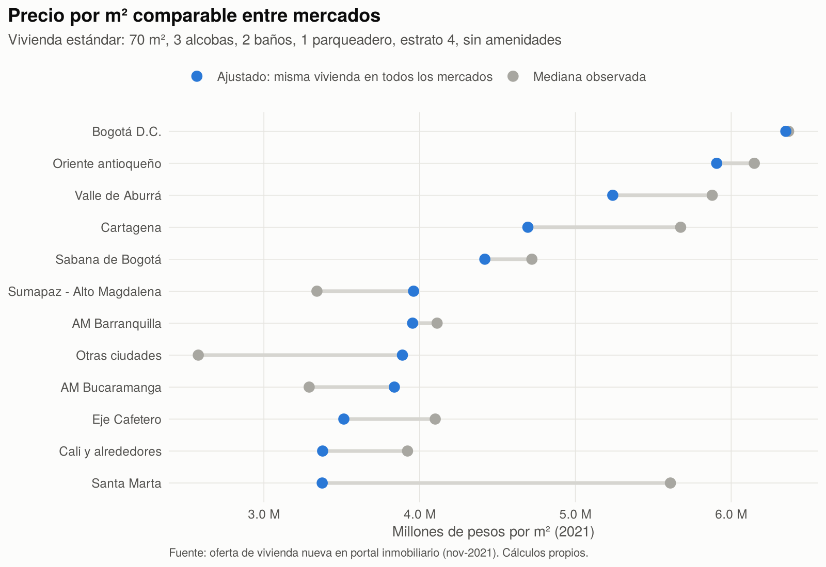
Figura 1. Precio por m² observado y ajustado por calidad, por mercado.

Limitaciones y siguientes pasos
Son precios de lista de un solo corte, y la señal de obra gris surgió explorando los mismos datos; debe confirmarse en datos nuevos. Por lo anterior se hace el scrapin de 2026 permite hacerlo y construir un índice de precios por mercado. (aunque ese ejercicio no resulta en datos analizables aun)

